**Noticias tecnológicas.**

**Esa-Pekka Salonen orquesta un universo sonoro con el iPad Air**

lunes, 16 de junio de 2014

Der bekannte Komponist und Dirigent Esa-Pekka Salonen nutzt das iPad Air, um seine Ideen in Orchesterpartituren umzusetzen und seine Liebe für klassische Musik mit anderen zu teilen. Er lässt sich von der Welt um ihn herum inspirieren und hat sein Gerät immer zur Hand, um Musikfragmente zu schreiben. „Das iPad ist das beste Werkzeug, das ich kenne, um einen ersten Gedanken festzuhalten“, sagt er. Er nutzt das iPad Air auch, um seine Fragmente zu komponieren, zu bearbeiten und daraus vollständige Kompositionen zu machen. Für ihn ist es sein Partner bei der kreativen Arbeit. Salonen will neue Hörer für klassische Musik begeistern. Dafür hat er die iPad App „Das Orchester“ entwickelt, die alle Elemente eines Sinfonieorchesters interaktiv darstellt. „Ich habe die App „Das Orchester“ gemacht, um meine Liebe zur Klassik zu teilen“, erklärt er. „Ich wollte sie leichter zugänglich machen, besonders für die nächste.

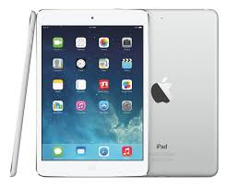

**iPad Air**

**Apple actualiza el MacBook Air**

miércoles, 30 de abril de 2014

Apple ha renovado hoy la gama MacBook Air con procesadores más rápidos y precios más reducidos. Con un precio a partir de 929 euros, los nuevos y ultra-delgados portátiles incluyen potentes procesadores Core i5 o Core i7, almacenamiento flash ultrarrápido, Wi-Fi 802.11ac, hasta 12 horas de autonomía y las apps de iLife e iWork de Apple. “Ahora que el MacBook Air está disponible desde 929 euros, no hay razón para conformarse con nada que no sea un Mac”, dice Philip Schiller, Vicepresidente Sénior de Marketing Internacional de Apple. “Los Mac son más populares que nunca, y hoy hemos mejorado el rendimiento y bajado el precio del MacBook Air para que aún más personas puedan disfrutar del portátil definitivo para el día a día.

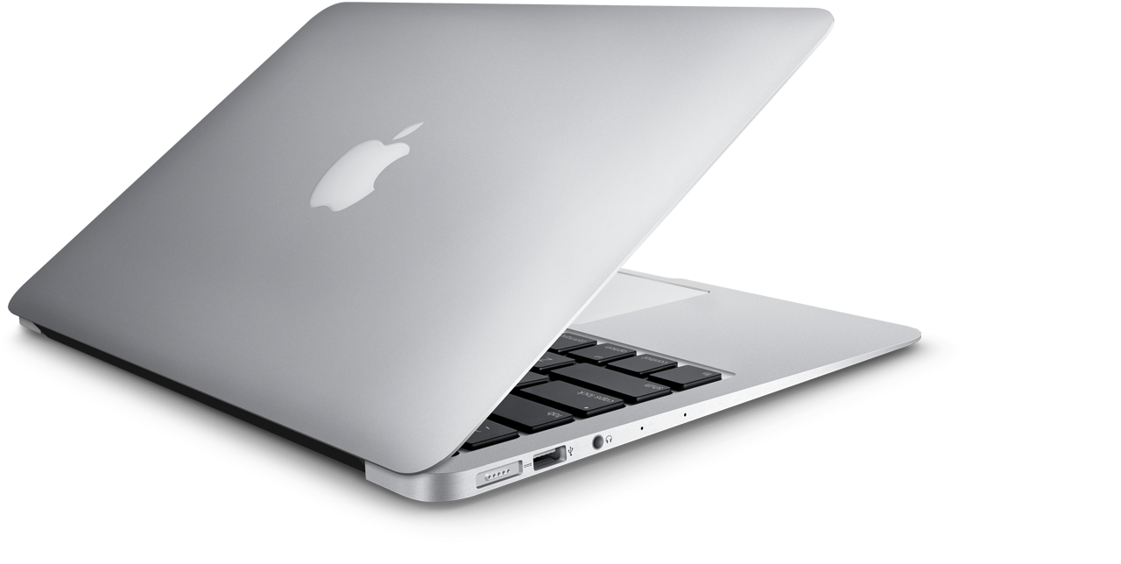

**MacBook Air**

**Apple desvela iOS 8, la mayor actualización desde el lanzamiento de la App Stor**

lunes, 2 de junio de 2014

Apple ha desvelado iOS 8, la mayor actualización desde el lanzamiento de la App Store. Esta versión ofrece a los usuarios nuevas prestaciones y proporciona a los desarrolladores herramientas para crear nuevas y extraordinarias apps. “iOS 8 ofrece formas más sencillas, rápidas e intuitivas de usar tu dispositivo, con fantásticas nuevas prestaciones como la Fototeca de iCloud, una nueva app Mensajes, el teclado QuickType y la novedosa app Salud”, dice Craig Federighi, vicepresidente sénior de Ingeniería de Software de Apple. “Ofrecemos también a los desarrolladores excelentes nuevas herramientas para que gestionar todo lo relacionado con tu salud y tu hogar desde tus dispositivos sea una experiencia integrada, sencilla y segura

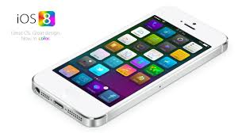

**iOS 8**